**Dombóvári Közös Önkormányzati Hivatal**

7200 Dombóvár, Szabadság u. 18.

Tel.: 74/564-564

Fax: 74/564-501

***Hagyatéki eljárás***

Ügyfélfogadás rendje:

Ügyfélfogadás rendje:

Hétfő: 8.00-12,00, 12,30-16,00

Szerda: 8.00-12,00, 12,30-16,00

Csütörtök: 8.00-12,00, 12,30-16,00

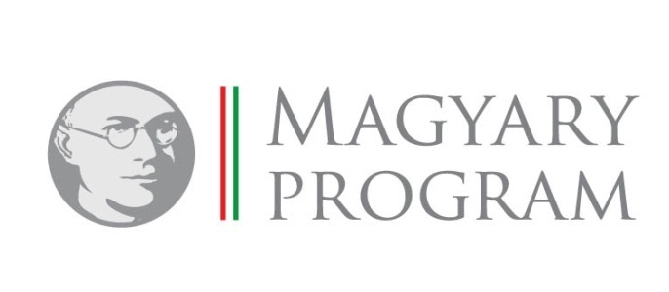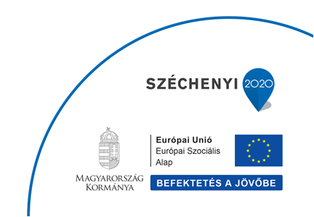

**Hagyatéki eljárás**

***Az eljárás megindítása, folyamata***

* hivatalból indul – a halottvizsgálati bizonyítvány megérkezésével, – de indulhat annak az ügyfélnek a kérelmére is, akinek az eljáráshoz jogi érdeke fűződik;
* leltározást – mint leltárelőadó – a Hatósági Iroda igazgatási ügyintézője végzi;
* a halottvizsgálati bizonyítványon megjelölt hozzátartozót az ügyintéző idézi a hagyatéki leltár felvétele céljából;
* a leltárfelvételt célszerű olyan örökösnek intézni, aki a legtöbb adattal, ténnyel rendelkezik a többi örökösről és a hagyaték tárgyát képező ingatlan, ingó vagyonról;
* írásbeli meghatalmazás útján is sor kerülhet leltárfelvételre;
* az ügyintéző hivatalból beszerzi az örökhagyó után maradt ingatlan/ok/ tulajdoni lap másolatát, valamint a forgalmi érték megállapítása céljából az adó- és értékbizonyítványt.

A hagyatéki leltárba felvett adatokat, tényeket a rendelkezésre álló dokumentumok becsatolásával vagy tanúk megnevezésével a hagyatéki leltárban igazoltatni kell. A hagyatéki leltár felvétele során bizonyítási eljárás lefolytatásának, illetve öröklési jogvita eldöntésének helye nincs.

***A leltár felvételéhez szükséges dokumentumok***

* az ingatlanra vonatkozó okiratok (adásvételi-, ajándékozási szerződés, tulajdonjogot vagy használati jogot bizonyító megállapodás stb.);
* halotti anyakönyvi kivonat vagy másolat;
* a törvényes és/vagy végrendeleti örökösök adatai (név: családi és utó, férjes és lánykori, születési helye, ideje, anyja neve, ami a születési anyakönyvi kivonatban szerepel, pontos lakcím vagy tartózkodási hely);
* végintézkedés esetén a végrendelet, öröklési-, ajándékozási szerződés másolata vagy utalás arra, hogy hol és kinél található;
* vagyoni értékeket megtestesítő értékpapírok, takarékbetétkönyv, részvény, életbiztosítási kötvény, pénz- és hitelintézetnél nyitott és vezetett számlák;
* gazdasági társaságban, vállalkozásban tagság, érdekeltség vagy részesedés mértéke stb.;
* engedélyhez kötött gépjármű (személygépkocsi, motorkerékpár, motorcsónak, mezőgazdasági haszongépek stb.) okiratai;
* fel nem vett utolsó havi Nyugdíjfolyósító Intézet által folyósított ellátás összege és törzsszáma, továbbá egyéb más jogcímen rendszeresen folyósított járadék;
* kiskorú, gondnokolt, ismeretlen helyen lévő törvényes képviselőjének adatai;
* hagyatéki teher, illetve követelés bejelentése, a hagyatéki vagyontárgyakra ki milyen jogcímen jelent be igényt,
* temetési számlák.

Ha az örökhagyó után ingatlan, vagy leltározási kötelezettség alá eső vagyontárgy nem maradt, a megjelenés akkor is kötelező az eljárás lezárása végett.

A hagyaték megállapítása és az örökösök részére történő átadása a közjegyző hatásköre.

A Hatósági Iroda anyakönyvvezető munkatársai készséggel nyújtanak segítséget és bővebb információt.